Nom : ____________ | Travaux de Découverte- TD1  - Constitution et utilisation du groupe de propulsion électrique SD6 - | 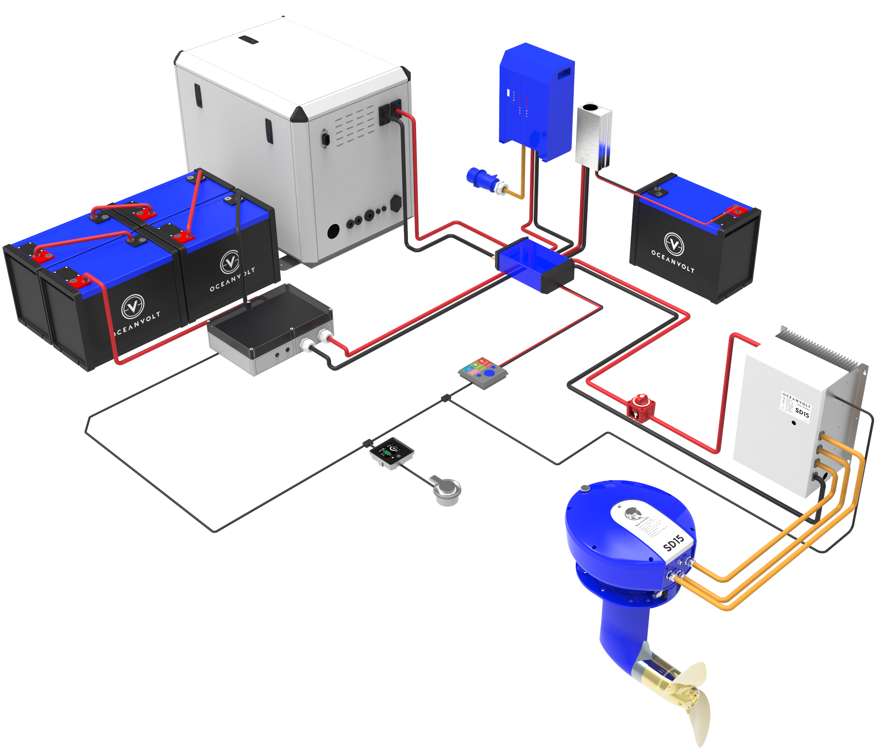
Classe : ___________
Date : ____________

Objectifs :  - Identifier les composants du système  - Maitriser les frontières de chaque circuit  - Identifier les différentes tensions dans le circuit  - Utiliser le système SD6 (commande + afficheur)  - Identifier les risques liés aux interventions | 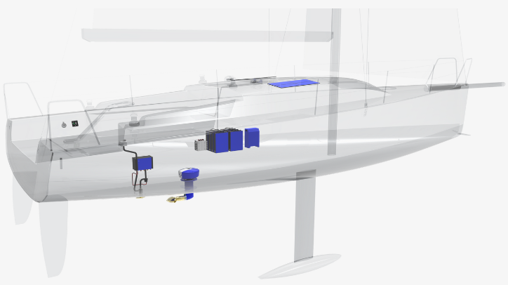  Support :  ©oceanvolt

Mise en situation (problématique) :

Vous êtes technicien dans un chantier naval, un nouveau client s’est présenté à l’entreprise. Il possède un voilier Bénéteau 27.7 équipé d’une motorisation à propulsion électrique. Votre responsable vous donne 2h pour vous approprier le système, ses composants, son utilisation et la sécurité liée au système.

Pré-requis :
Nature de tension (AC/DC) / Valeur de tension / Couplage batterie / Notions de charge / Notions de risques professionnels

Ressource :  - Bateau 27.7  - DR & TD1  - Temps : 2h | Travail demandé :  - Repérer sur un schéma les composants du système SD6  - Repérer dans le bateau les composants du système SD6  - Identifier les frontières de chaque circuit  - Identifier les tensions et leurs natures  - Suivre une procédure de démarrage et d’arrêt  - Utiliser le système et relever des valeurs  - Identifier les risques. | Indicateurs d’évaluation :  Compléter le questionnaire  Les interventions et actions sur le système sont réalisées en présence du professeur  Le poste de travail et les matériels sont toujours disposés et rangés proprement

Centre d’intérêt | Tâches professionnelles | Compétences | Savoirs associés
CI 1  Approche fonctionnelle d'un équipement (bateaux, mécanique générale, …) | T2.2. Réaliser les essais  T2.8. Rechercher les incidences sur les systèmes ou composants périphériques  T3.7. Contrôler la qualité de l’intervention et les performances | C126 Accompagner la prise en main d’un système ou d’un matériel  C131 Collecter toutes les données nécessaires à une intervention  C223 Mettre en œuvre les essais et mesures prévus  C310 Identifier la ou les solutions constructives liées à l’intervention  C314 Contrôler les performances et les caractéristiques de l’embarcation, de l’équipement  C412 Apprécier les risques professionnels liés à l’intervention | S111 Notion de système  S21 ENERGIE ELECTRIQUE 12/24 VOLTS  S22 ENERGIE ELECTRIQUE 220 VOLTS  S34 MOTORISATION  S362 Les commandes de régime et d'inversion  S44 Prévention des risques professionnels

Nom : ____________ | Travaux de Découverte- TD1  - Constitution et utilisation du groupe de propulsion électrique SD6 -
Classe : ___________
Date : ____________

1. Identifier les composants du système

  - A partir du DR1, repérer sur le schéma chaque composant du groupe de propulsion électrique SD6.

A

A

©oceanvolt

A

A

A

A

A

A

A

A

A

A

A

1. Générateur Courant Continu 8. Contrôleur moteur
2. Parc batteries de propulsion Lithium Ion de 48V 9. Moteur électrique pour saildrive
3. Boite de connexion batteries (BMS) 10. Levier de commande
4. Bus bar 11. Ecran de contrôle
5. Chargeur/transformateur 12. Contrôleur et management du système
6. Prise de quai 230v 13. Convertisseur DC/DC
7. Coupes batteries principaux 14. Batterie de service

  - Dans le bateau vous identifiez physiquement chaque composant.

L’élève a identifié l’ensemble des composants :
Vérification en présence du professeur
!

О OUI О NON

2. Maitriser les frontières de chaque circuit

2.1. Délimiter et repérer (lettre) les différents circuits en fonction des différents intitulés ci-après :

A. Parc batterie propulsion D. Circuit servitude
B. Circuit de charge externe : groupe électrogène E. Interface Homme Machine (IHM)
C. Circuit charge externe : branchement quai F. Groupe propulsion électrique
U8
A

U6
A

U4
A

A
©oceanvolt
U9
A

U7
A

U2
A

U3
A

U5
A

U1
A

2.2. A partir du dossier ressource DR1 et de vos connaissances identifier les valeurs attendues de tension et la nature du courant aux différents points du circuit identifiés par un repère :

Repère | Tension + nature | Repère | Tension + nature
U1 |  | U6
U2 |  | U7
U3 |  | U8
U4 |  | U9
U5

3.Utiliser le système
Mise en service en présence du professeur
!

3.1. Avec le professeur, appliquer la procédure de démarrage :

Etape | Actions manuelles | Observations
1 | Activer le BMS
1.1 | Bouton sur ON | LED activée
1.2 | Appuyer 10 sec. sur le bouton préchauffage | 2 activations de relais (2 clics) sur le BMS / Démarrage du contrôleur
2 | Activer l’alimentation moteur
2.1. | Permuter le coupe batterie sectionneur | Bruit d’alimentation du moteur / démarrage de l’écran de contrôle

3.2. Avec le professeur, réaliser un cycle de fonctionnement

Par exemple :
Simuler un cycle de manœuvres de sortie / rentrée au port et une navigation au moteur (15 minutes)
Mise en œuvre en présence du professeur
!
3.3. Avec le professeur, assurer la recharge de l’installation via la prise quai

Décrire les actions, citer les composants et observer l’influence sur le système :

Composants | Actions | Observations sur le système

3.4. Identifier les paramètres des afficheurs et relever des valeurs de fonctionnement :

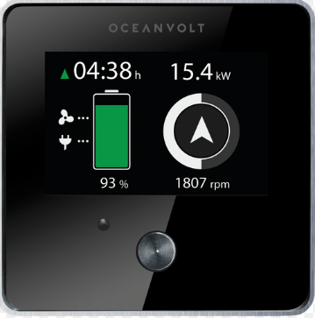

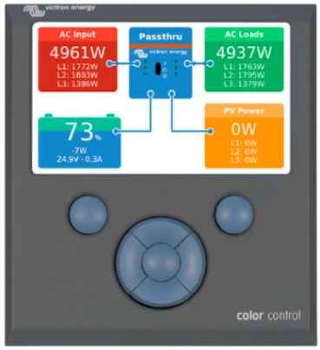

©oceanvolt

3.5. Avec le professeur, mise en œuvre de la procédure d’arrêt du système et restituer la procédure.

Mise en œuvre en présence du professeur
!

Restituer la procédure chronologiquement en complétant le tableau ci-après :

Etape | Actions manuelles | Observations

4.Identifier les risques liés à l’intervention

En fonction des différentes interventions proposées dans le tableau, identifier les risques industriels possibles :

 |  | Risques d’origines :
Interventions menées par le technicien | Equipements | Mécanique | Chimique | Electrique
Installation | Groupe de propulsion SD6
Entretien | Embase
Entretien / Remplacement | Parcs batteries moteur et/ou servitude
Raccordement / tests / mesures | Prise de quai

